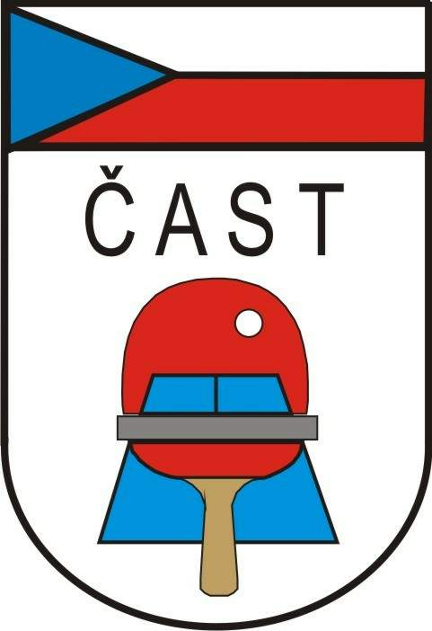
Česká asociace stolního tenisu
Komise rozhodčích

160 17 Praha 6, Zátopkova 100/2

Věc: delegace rozhodčích

Joola European Championschips Qualifications Men`s

Česká republika - Anglie

Termín: 12.3.2013 od 18:00

Místo konání : Jaroměř

Rozhodčí: OLBRICHT Jiří
JIRSA Pavel
VÍTEK Josef

Odměna, stravné a jízdné dle příslušných Směrnic ČAST.

Předepsaný úbor : tmavomodré sako, sv. modrá košile, kravata / ITTF /, khaki kalhoty,
lehká společenská obuv /mokasíny/, odznak rozhodčího (ITTF).

